Министерство культуры Российской Федерации
ФЕДЕРАЛЬНОЕ ГОСУДАРСТВЕННОЕ БЮДЖЕТНОЕ ОБРАЗОВАТЕЛЬНОЕ УЧРЕЖДЕНИЕ ВЫСШЕГО ОБРАЗОВАНИЯ
«ВОСТОЧНО-СИБИРСКИЙ ГОСУДАРСТВЕННЫЙ ИНСТИТУТ КУЛЬТУРЫ»
(Восточно-Сибирский государственный институт культуры)

УТВЕРЖДЕНО
Ученым советом ФГБОУ ВО ВСГИК
(протокол № 7 от 02 апреля 2025 г.)

АНАЛИТИЧЕСКИЙ ОТЧЁТ
О РЕЗУЛЬТАТАХ АНКЕТИРОВАНИЯ ПЕДАГОГИЧЕСКИЙ РАБОТНИКОВ

Направление подготовки:
51.03.02 Народная художественная культура

Наименование образовательной программы:
Режисcура любительского театра, преподаватель

Уровень образования:
Высшее образование - бакалавриат

Улан-Удэ
2025
Введение
Удовлетворённость персонала работой в вузе выступает одним из важнейших критериев, определяющих эффективность работы организации во всех сферах её деятельности. Оценка администрацией различных факторов, обусловливающих удовлетворенность персонала, позволяет своевременно вносить необходимые коррективы при принятии управленческих решений, выступая формой обратной связи между руководством университета и персоналом.
Федеральное государственное бюджетное образовательное учреждение высшего образования «Восточно-Сибирский государственный институт культуры» в рамках плана по реализации внутренней системы оценки качества образования (далее – ВСОКО) в период с 28.02.2025 по 14.03.2025 провел анкетирование педагогических работников, участвующих в реализации образовательной программы «51.03.02 Режисcура любительского театра, преподаватель».
Целью исследования являлась оценка удовлетворённости педагогических работников (далее - ППС) своей профессиональной деятельностью, условиями и организацией образовательной деятельности.
Задачи анкетирования включали сбор обратной связи о качестве образовательного процесса и эффективности методов преподавания, используемых преподавателями; определение потребностей преподавателей дополнительном профессиональном обучении и развитии; выявление проблемных ситуаций и неэффективных аспектов работы преподавателей, которые требуют корректировки; повышение качества образовательного процесса и улучшение условий для работы преподавателей в вузе.
Для достижения поставленной цели была использована анкета, содержащая 37 вопрос(-a,-ов). Анкетирование проводилось анонимно, что позволило получить максимально объективные данные. Результаты анкетирования носят обобщённый характер.
В исследовании принял(-и) участие 7 преподаватель(-я,ей).
Аналитический отчёт на основе результатов анкетирования педагогических работников представляет собой анализ мнений об условиях работы, профессиональном развитии, организации обучения и взаимодействии в коллективе. В отчёте содержится обобщенная информация о количестве опрошенных сотрудников, а также представлены основные результаты анкетирования в виде графиков и аналитических данных.

Анализ результатов анкетирования

Информация об анкетируемых
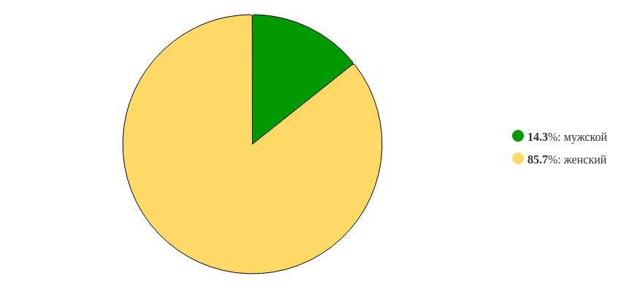
Рисунок 1 - Распределение ответов на вопрос:
«Укажите ваш пол»

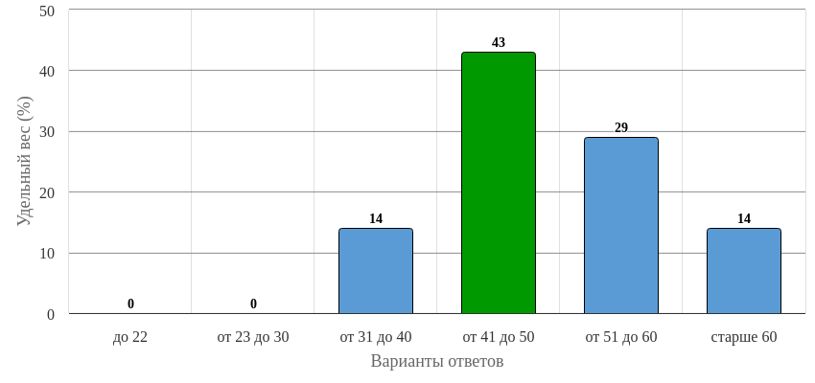
Рисунок 2 - Распределение ответов на вопрос:
«Укажите ваш возраст»

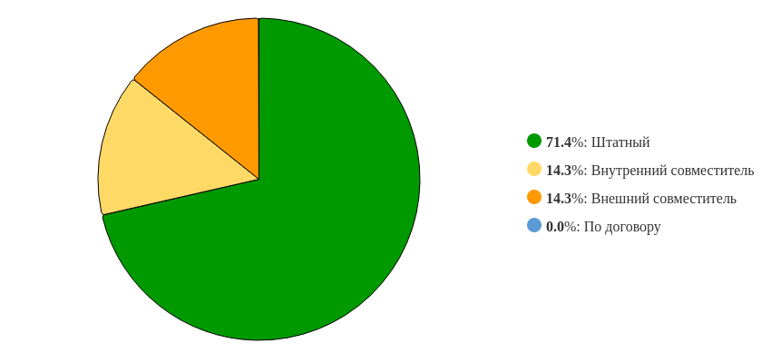
Рисунок 3 - Распределение ответов на вопрос:
«Условия привлечения»

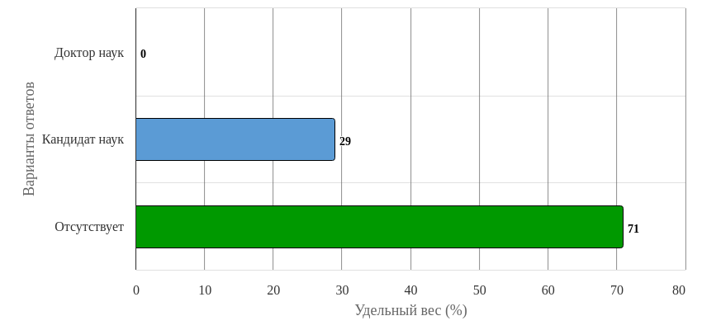
Рисунок 4 - Распределение ответов на вопрос:
«Ученая степень»

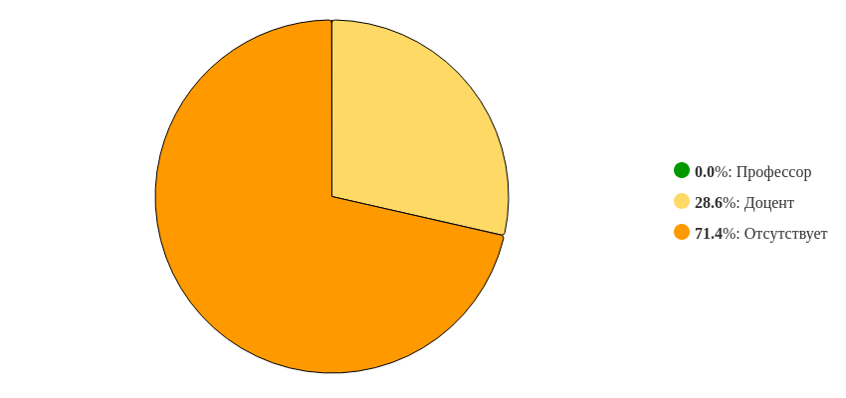
Рисунок 5 - Распределение ответов на вопрос:
«Ученое звание»

Научно-исследовательская деятельность
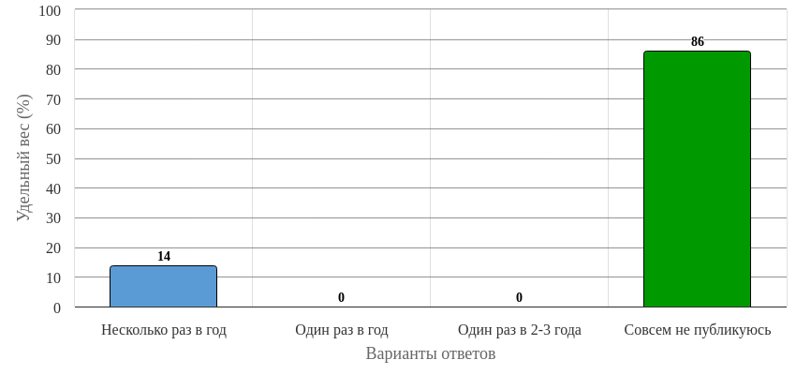
Рисунок 6 - Распределение ответов на вопрос:
«Как часто вы публикуетесь в отечественных и/или зарубежных рецензируемых изданиях?»

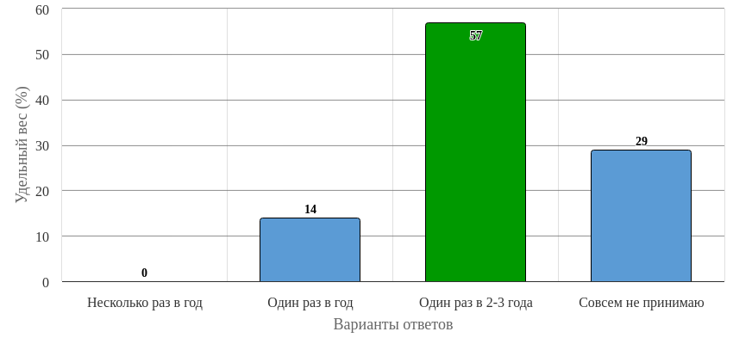
Рисунок 7 - Распределение ответов на вопрос:
«Как часто вы принимаете участие в научных семинарах и конференциях?»

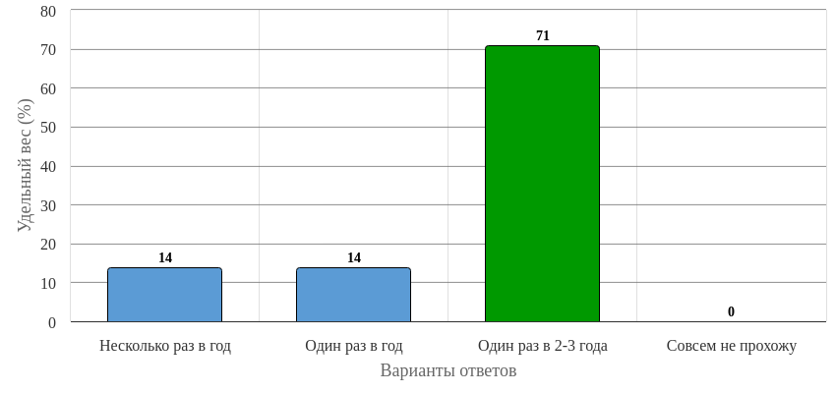
Рисунок 8 - Распределение ответов на вопрос:
«Как часто вы проходите обучение на курсах повышения квалификации?»

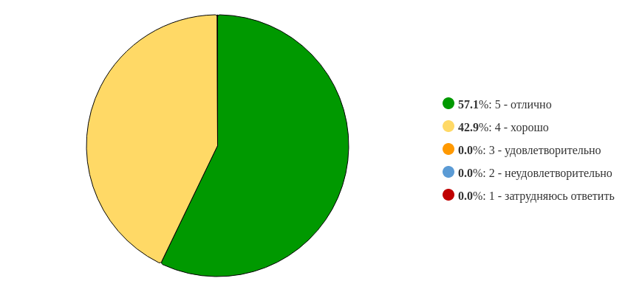
Рисунок 9 - Распределение ответов на вопрос:
«Оцените организацию научно-исследовательской работы в вузе (количество научных конференций, наличие внутренних грантов, межфакультетских и межкафедральных научных мероприятий, организацию НИРС)»

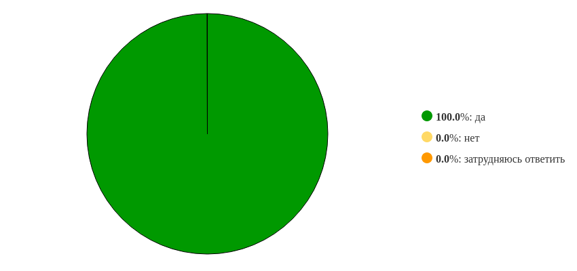
Рисунок 10 - Распределение ответов на вопрос:
«Предоставляется ли в вашем вузе возможность для повышения научной квалификации (выполнение диссертационных исследований, участие в научных конференциях различных уровней, доступность научной литературы, публикации в печати при содействии вуза)»

Уровень удовлетворенности оснащенности образовательного процесса
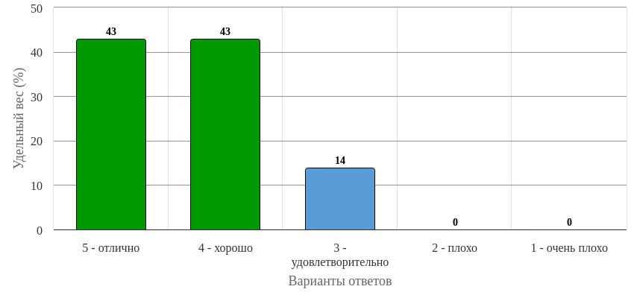
Рисунок 11 - Распределение ответов на вопрос:
«Оцените условия организации труда на кафедре и оснащенность своего рабочего места»

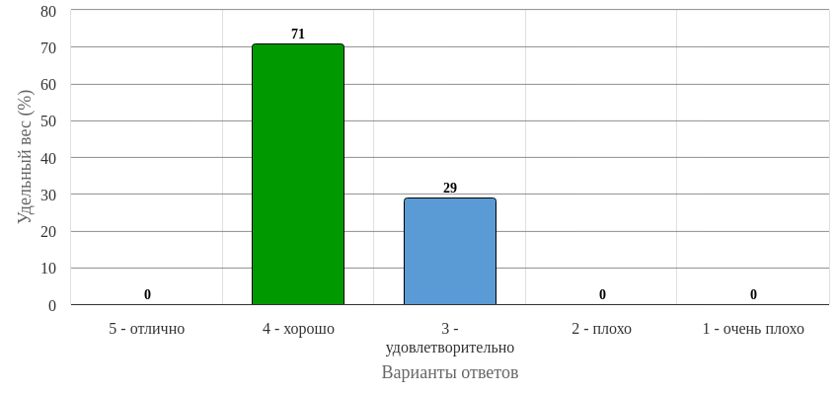
Рисунок 12 - Распределение ответов на вопрос:
«Оцените качество аудиторий, помещений, лабораторий и оборудования»

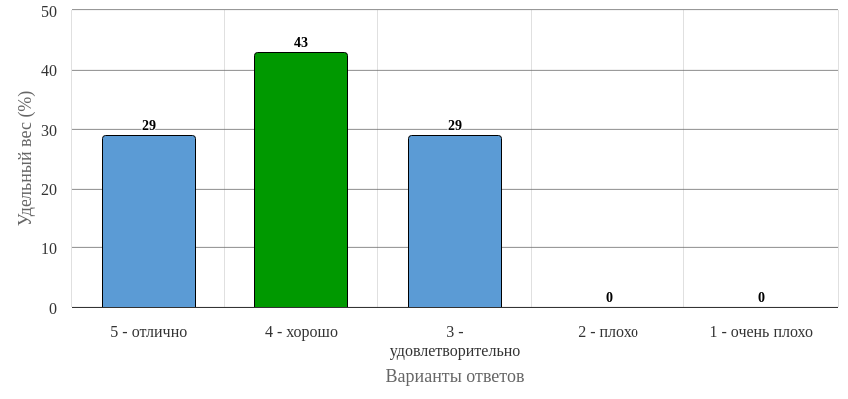
Рисунок 13 - Распределение ответов на вопрос:
«Оцените техническую и информационную оснащенность учебного процесса»

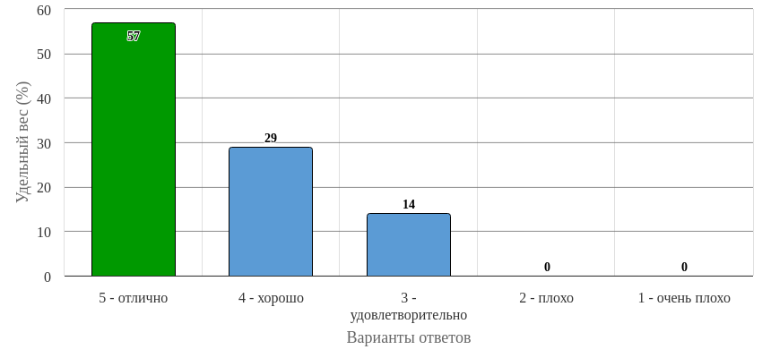
Рисунок 14 - Распределение ответов на вопрос:
«Оцените доступность информации, касающейся учебного процесса»

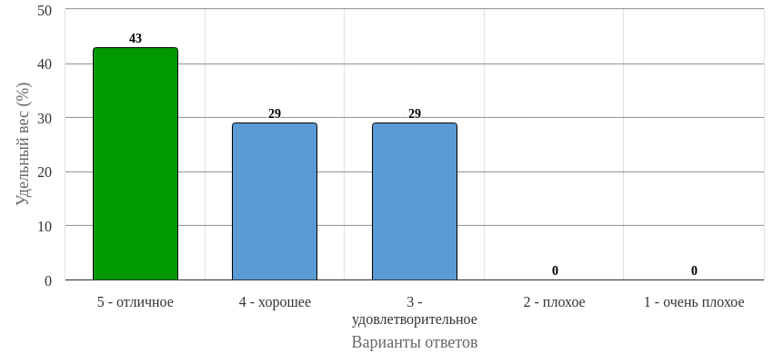
Рисунок 15 - Распределение ответов на вопрос:
«Оцените качество учебно-методического обеспечения образовательной программы»

Рисунок 16 - Распределение ответов на вопрос:
«Оцените качество фондов Научной библиотеки»

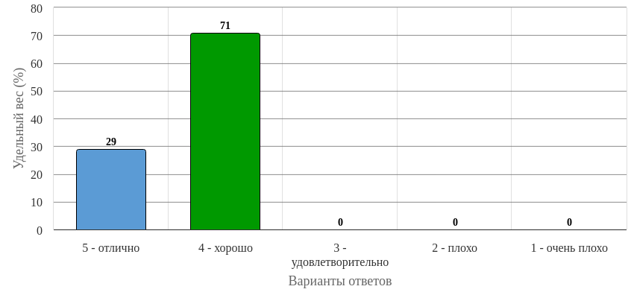
Рисунок 17 - Распределение ответов на вопрос:
«Оцените условия организации образовательного процесса по образовательной программе?»

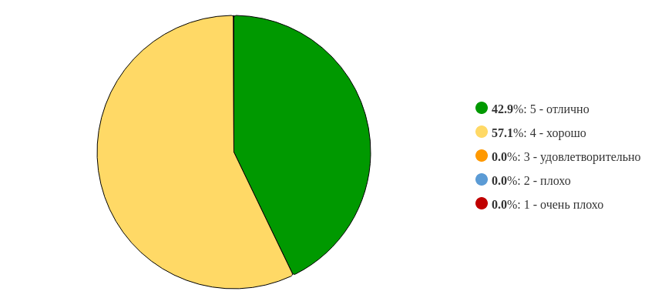
Рисунок 18 - Распределение ответов на вопрос:
«Оцените общую удовлетворенность организацией учебного процесса (работой ректората, учебно-методического управления, деканата, кафедры; расписанием занятий)»

Современные методики ведения занятий
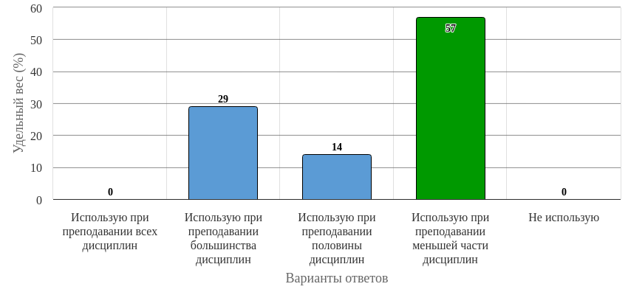
Рисунок 19 - Распределение ответов на вопрос:
«Насколько часто вы используете современные методики ведения занятий в рамках преподаваемого курса?»

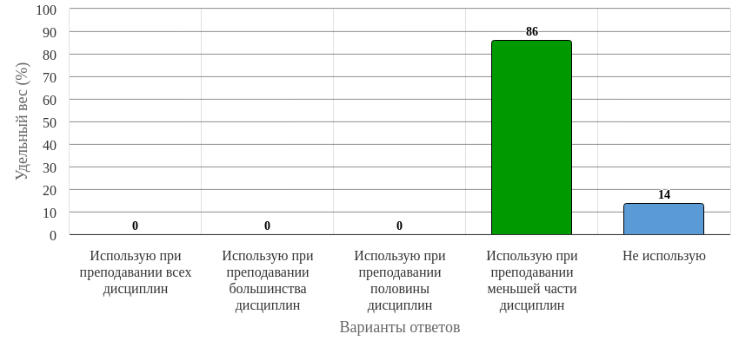
Рисунок 20 - Распределение ответов на вопрос:
«Насколько часто вы используете в преподавании информационно-коммуникационные технологии и ресурсы ЭИОС?»

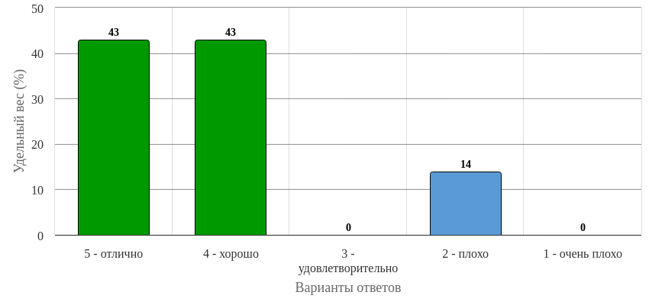
Рисунок 21 - Распределение ответов на вопрос:
«Оцените качество функционирования ЭИОС?»

Оценка компетенций и повышение квалификация
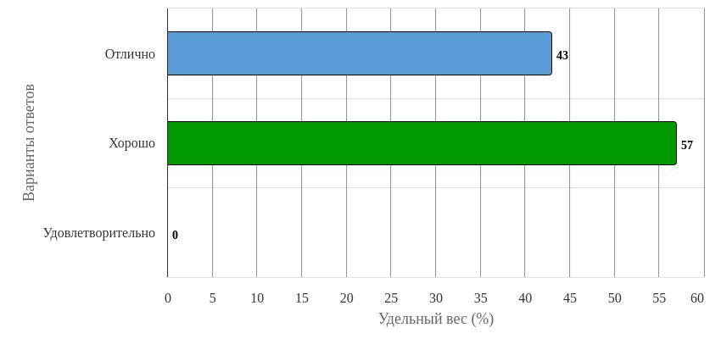
Рисунок 22 - Распределение ответов на вопрос:
«Оцените сами свою работу в образовательной организации?»

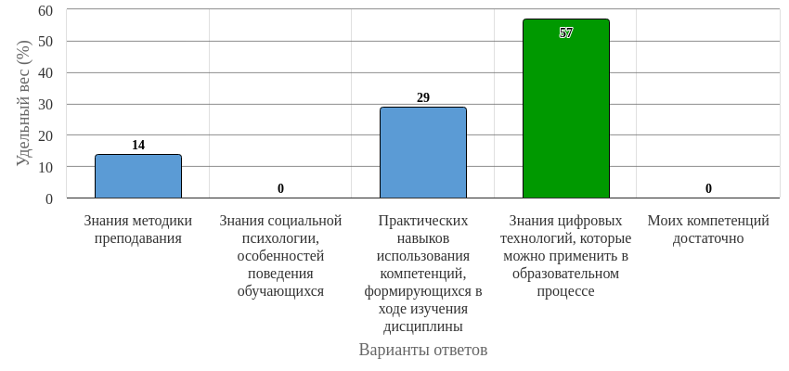
Рисунок 23 - Распределение ответов на вопрос:
«Каких компетенций не хватает лично Вам для реализации программы в современных условиях?»

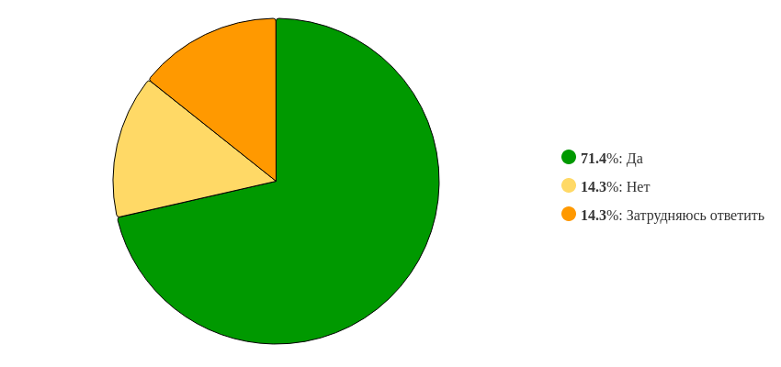
Рисунок 24 - Распределение ответов на вопрос:
«Если вы нуждаетесь в повышении квалификации, то удовлетворены ли вы возможностями для этого, которые предоставляет администрация вуза?»

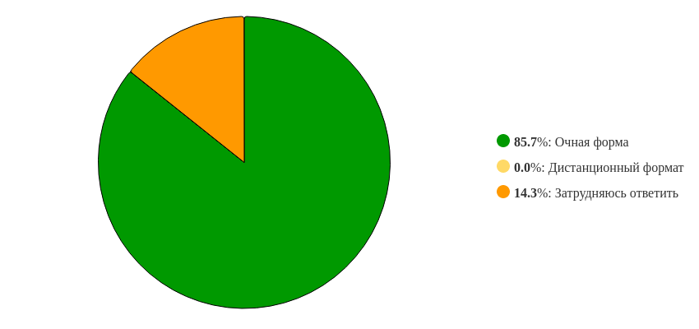
Рисунок 25 - Распределение ответов на вопрос:
«Какую форму повышения квалификации вы считаете наиболее приемлемой в настоящее время?»


Рисунок 26 - Распределение ответов на вопрос:
«Проводится ли регулярная оценка профессиональной компетенции преподавателей (возможность участия в конкурсе на должность НПР, в рейтинге НПР и др.)?»

Рисунок 27 - Распределение ответов на вопрос:
«Порекомендуете ли вы вуз поступающим в этом году абитуриентам?»

Прочие вопросы
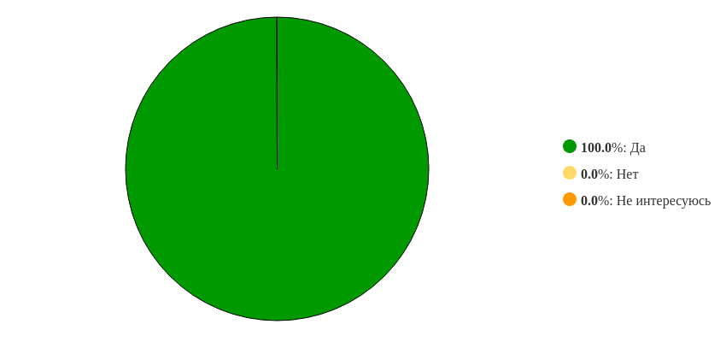
Рисунок 28 - Распределение ответов на вопрос:
«Знакомы ли вы со стратегическими целями образовательной организации?»

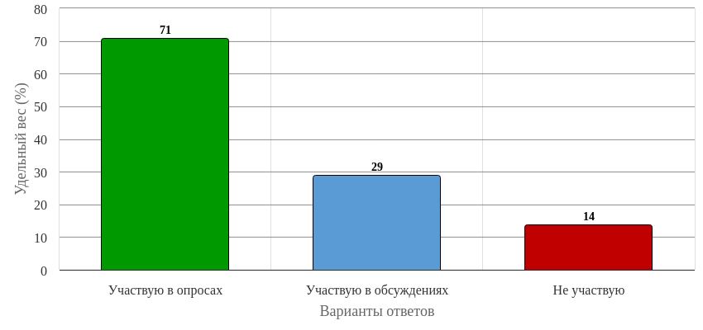
Рисунок 29 - Распределение ответов на вопрос:
«Участвуете ли вы в процессах сбора и анализа информации о качестве организации образовательного процесса?»

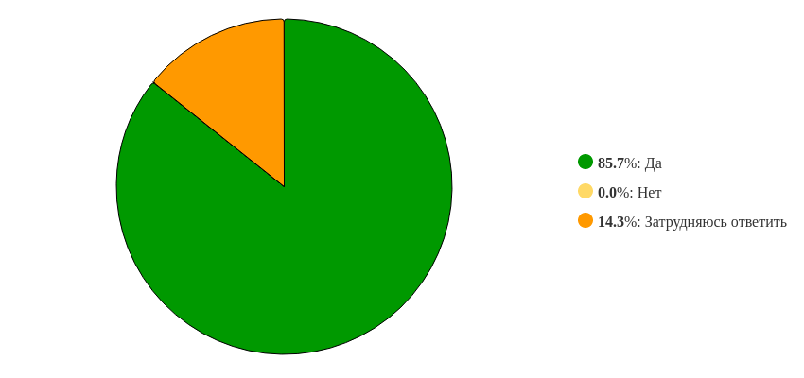
Рисунок 30 - Распределение ответов на вопрос:
«Внедрены ли в вашей организации цифровые технологии для взаимодействия между обучающимися, преподавателями и администрацией?»

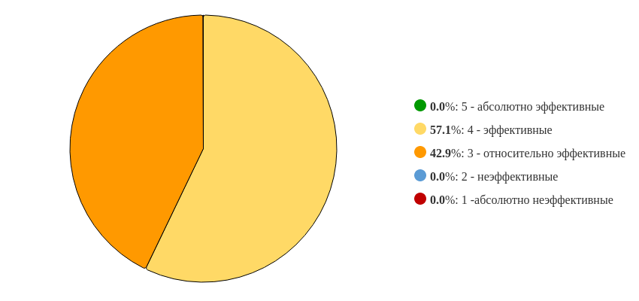
Рисунок 31 - Распределение ответов на вопрос:
«Оцените по пятибалльной шкале насколько эффективными являются каналы коммуникации между обучающимися, сотрудниками и администрацией образовательной организации для обмена информацией и обсуждения вопросов организации учебного процесса?»

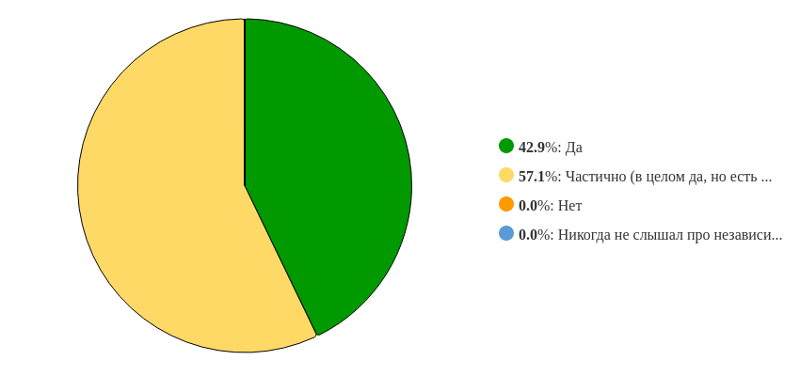
Рисунок 32 - Распределение ответов на вопрос:
«Считаете ли вы существующую в образовательной организации процедуру независимой оценки качества условий осуществления образовательной деятельности эффективной для совершенствования деятельности образовательной организации?»

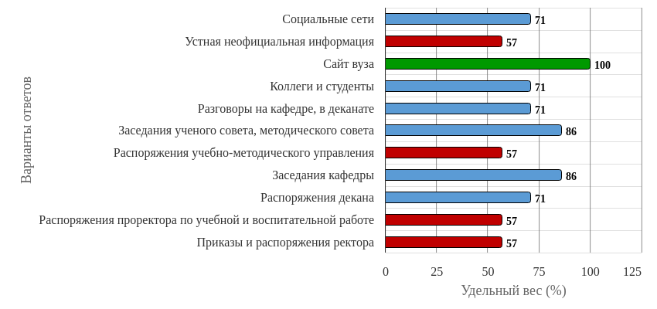
Рисунок 33 - Распределение ответов на вопрос:
«Из каких источников вы получаете информацию об образовательной деятельности вуза?»

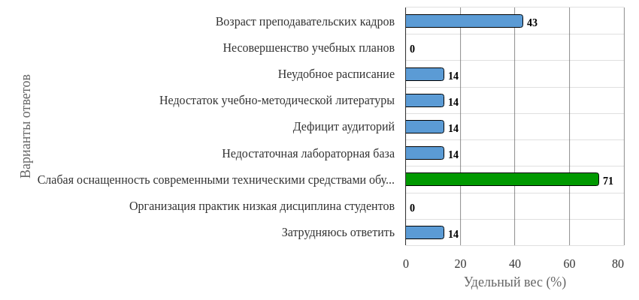
Рисунок 34 - Распределение ответов на вопрос:
«Какие проблемы учебного процесса требуют, по вашему мнению, первоочередного решения? (выберите 3 критерия)»

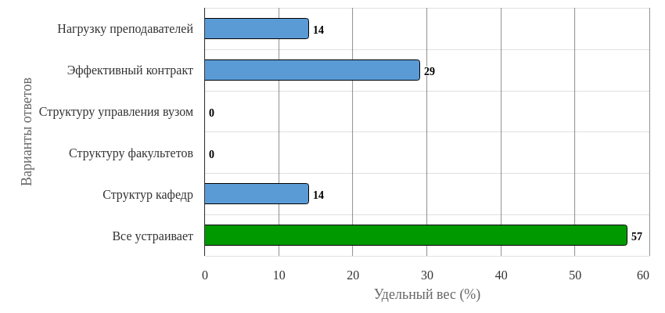
Рисунок 35 - Распределение ответов на вопрос:
«Что бы вы предложили изменить? (возможен выбор нескольких вариантов ответов)»

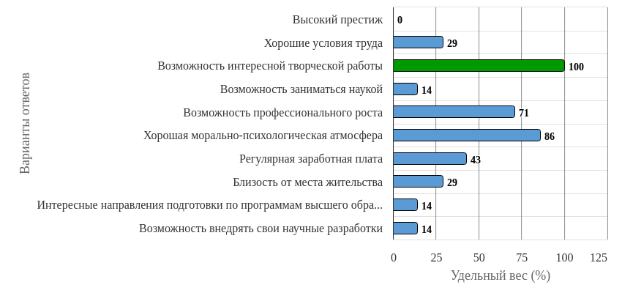
Рисунок 36 - Распределение ответов на вопрос:
«Чем вас привлекает работа в нашей образовательной организации?»

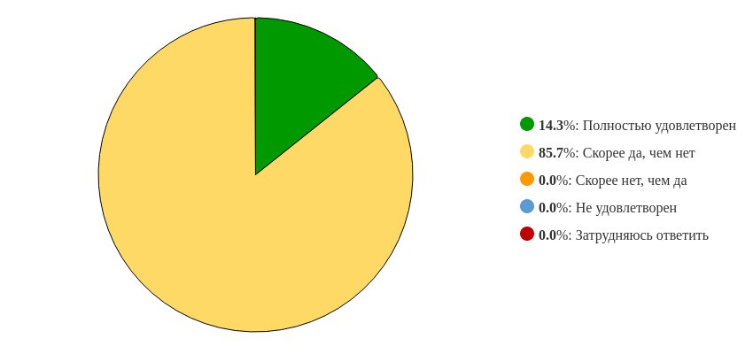
Рисунок 37 - Распределение ответов на вопрос:
«Удовлетворены ли вы наличием и качеством зон отдыха (ожидания), санитарно-гигиенических помещений, их санитарное состояние?»

